Отчёт по лабораторной работе №7
  - Введение в работу с данными
Козлов Всеволод Павлович НФИбд-02-22
Содержание

Список иллюстраций

Список таблиц

1 Цель работы
Основной целью работы является специализированных пакетов Julia для обработки данных.

2 Задание
- Используя Jupyter Lab, повторите примеры из раздела 7.2.
- Выполните задания для самостоятельной работы (раздел 7.4).

3 Выполнение лабораторной работы
Считывание данных (рис. 1)
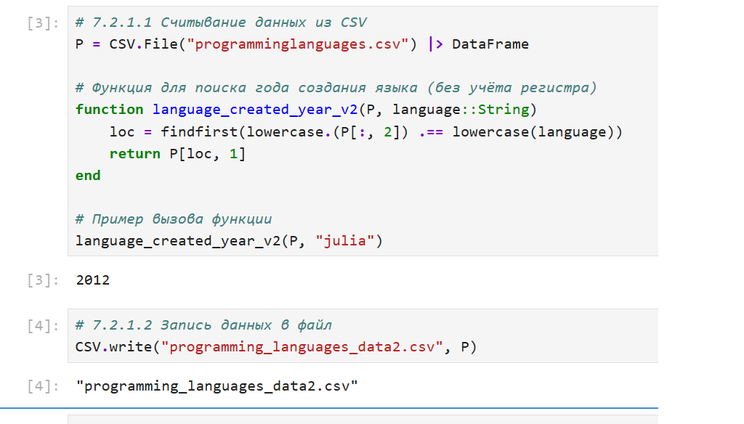
Рис. 1: Считывание данных
Описание датасета (рис. 2)
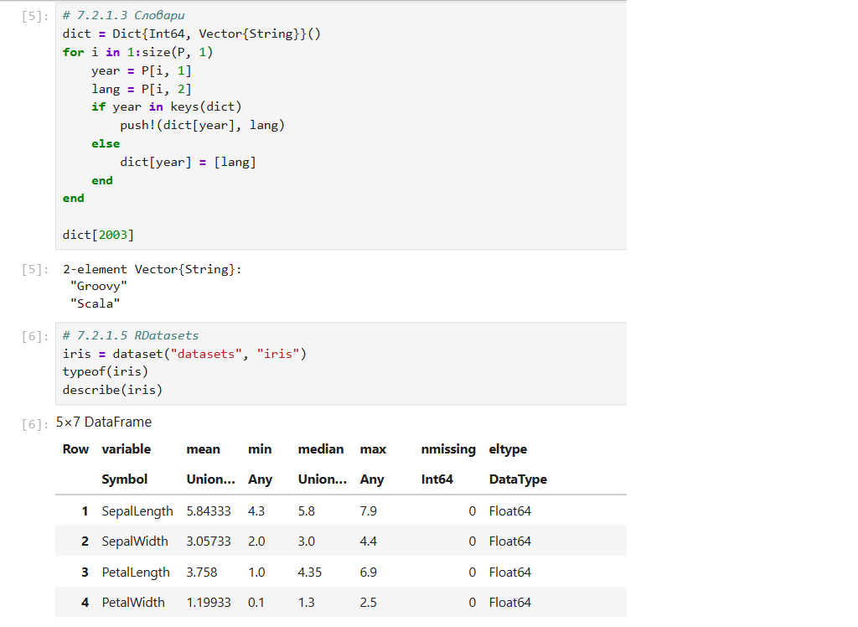
Рис. 2: Описание датасета
Missing values (рис. 3)
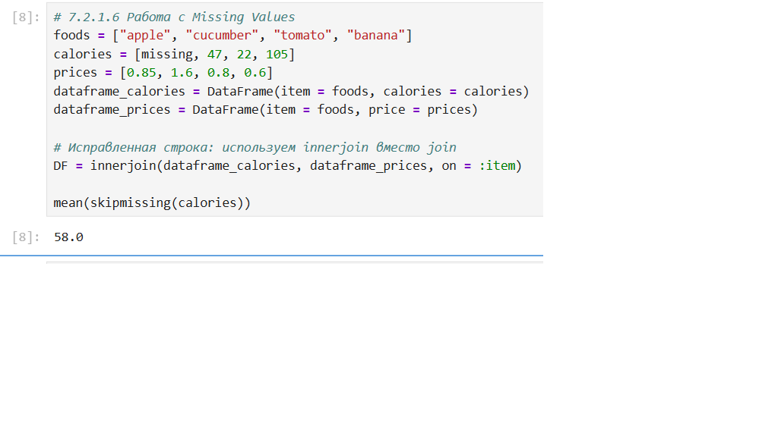
Рис. 3: Missing values
Кластеризация через k-mean (рис. 4)
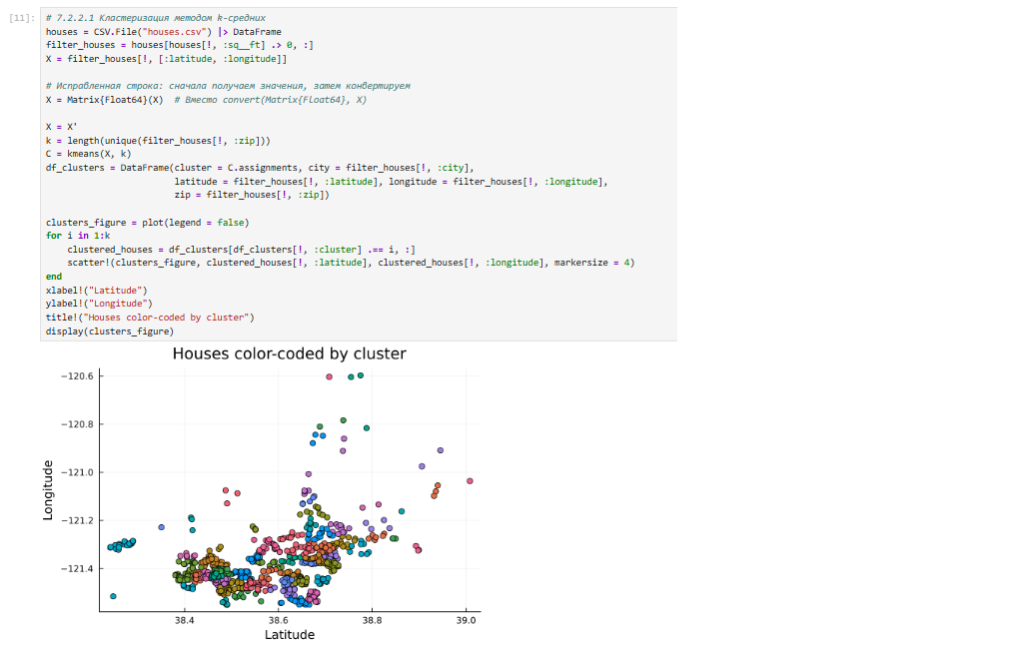
Рис. 4: Кластеризация через k-mean
KNN (рис. 5)
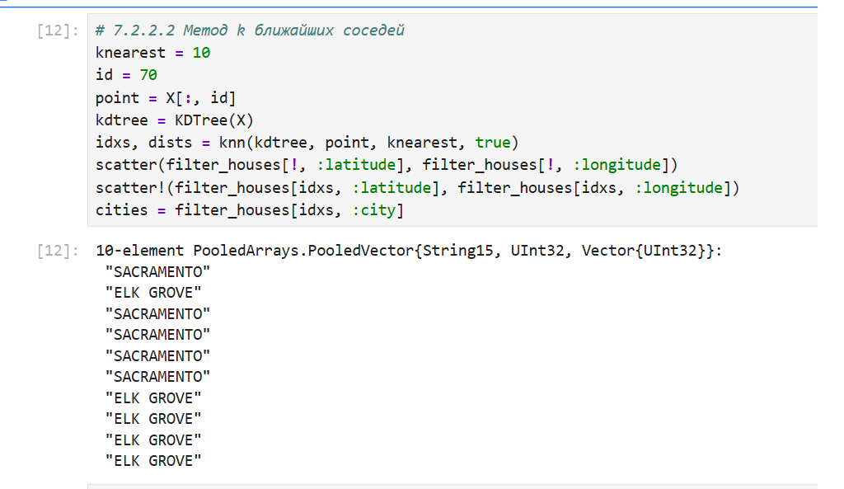
Рис. 5: KNN
PCA (рис. 6)
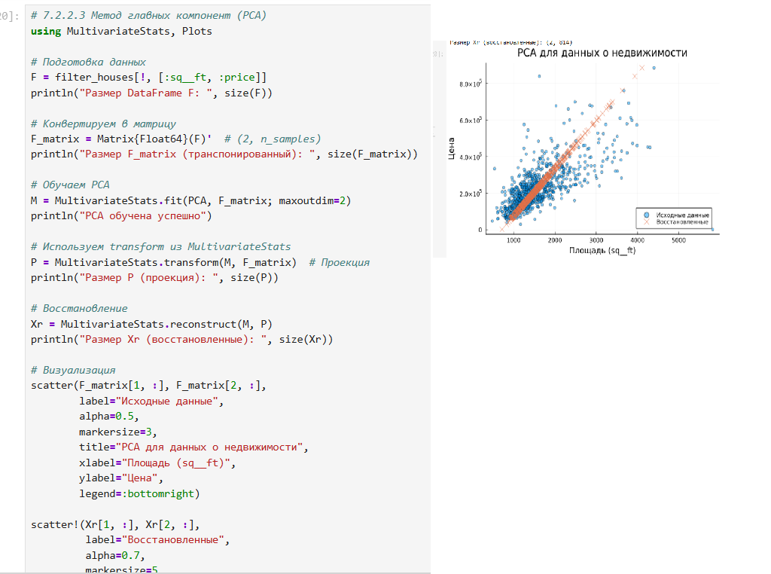
Рис. 6: PCA
Линейная регрессия (рис. 7)
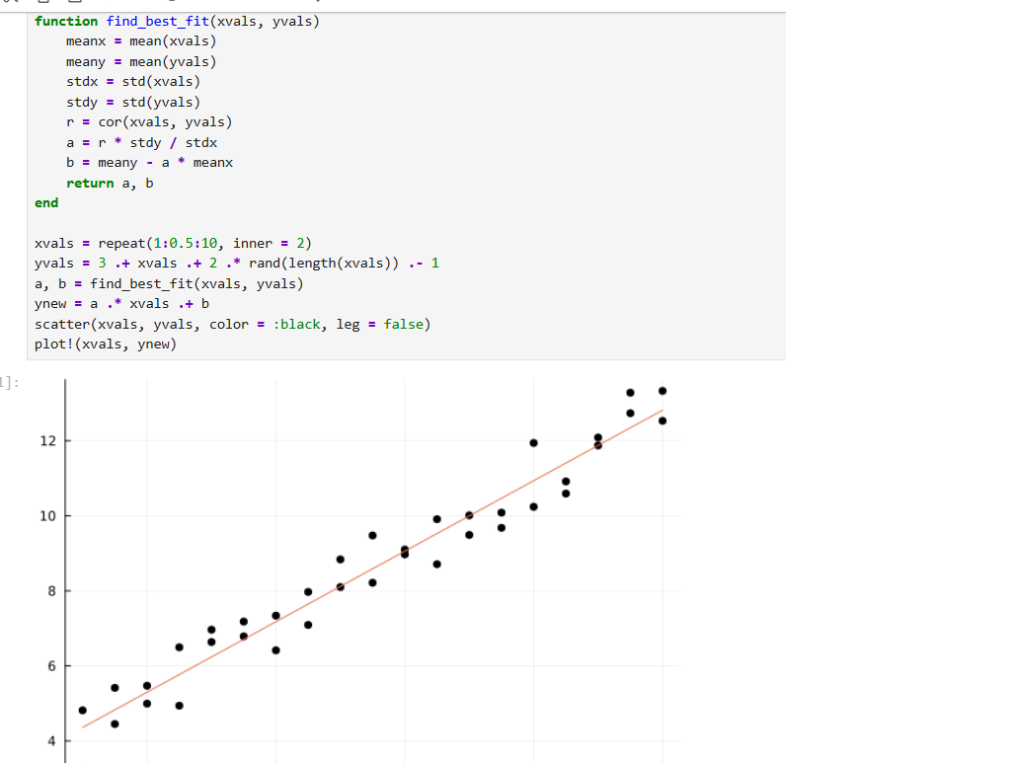
Рис. 7: Линейная регрессия
Датапоинты (рис. 8)
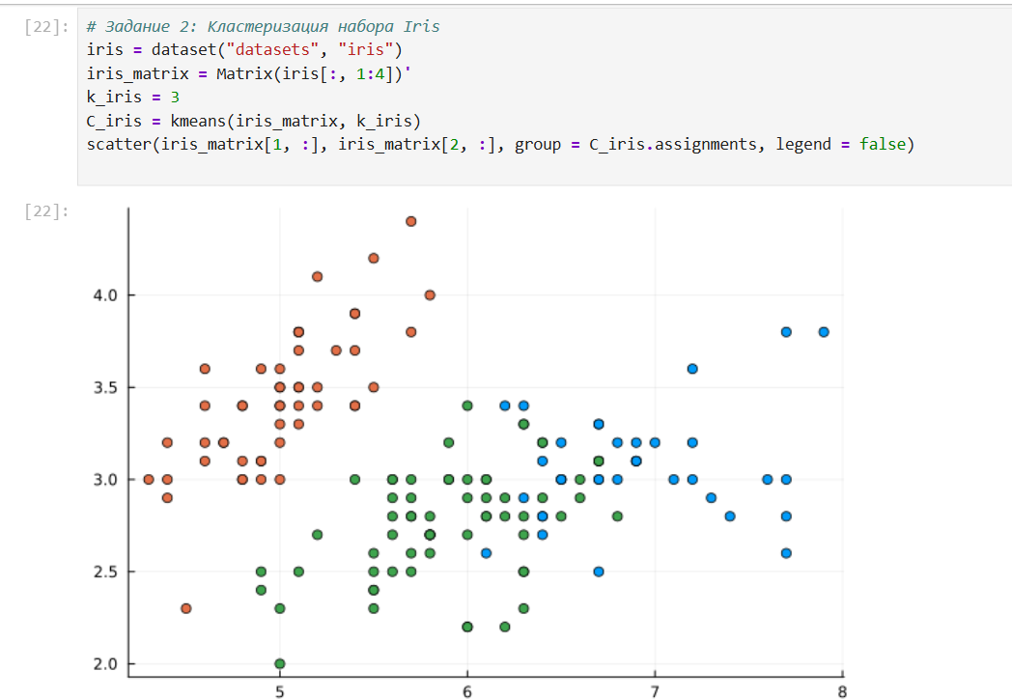
Рис. 8: Датапоинты
График регрессии (рис. 9)
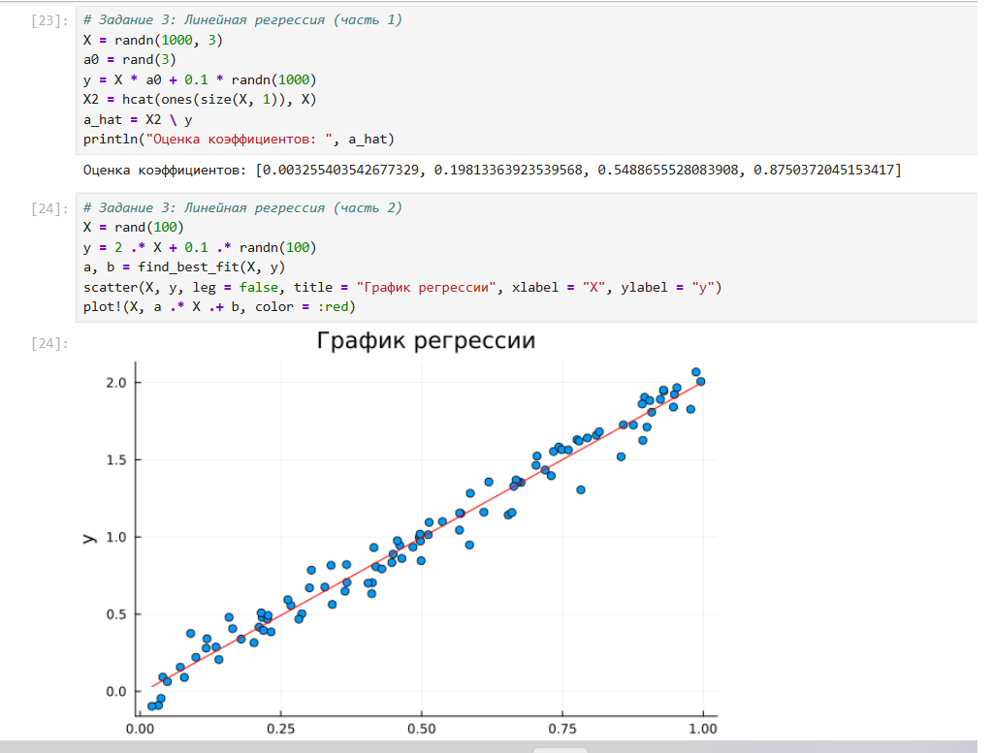
Рис. 9: График регрессии
Графики акций (рис. 10)
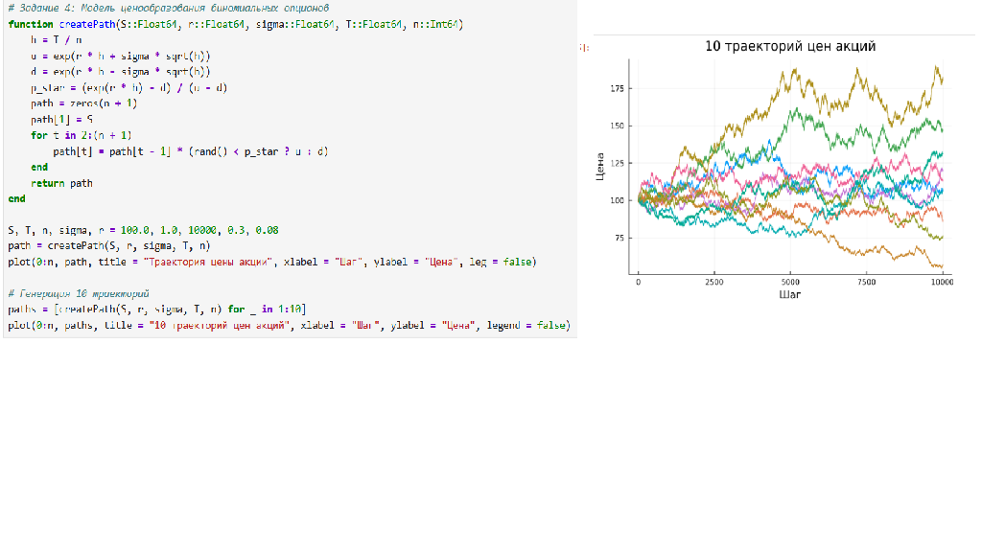
Рис. 10: Графики акций

4 Выводы
Освоил специализированные пакетов Julia для обработки данных.

5 Список литературы
- Julia 1.5 Documentation. — 2020. — URL: https://docs.julialang.org/en/v1/.
- Klok H.,Nazarathy Y. Statistics with Julia: Fundamentals for Data Science,Machine Learning and Artificial Intelligence. — 2020. — URL: https://statisticswithjulia.org/.
- Ökten G. First Semester in Numerical Analysis with Julia. — Florida State University, 2019. — DOI: 10.33009/jul.
- Антонюк В. А. Язык Julia как инструмент исследователя. — М. : Физический факультет МГУ им. М. В. Ломоносова, 2019.
- Шиндин А. В. Язык программирования математических вычислений Julia. Базовое руководство. — Нижний Новгород : Нижегородский госуниверситет, 2016.

